**系 列 推 荐**

**《可怕的真相》系列（四册）**

**Terrible True Tales series（4 Books）**

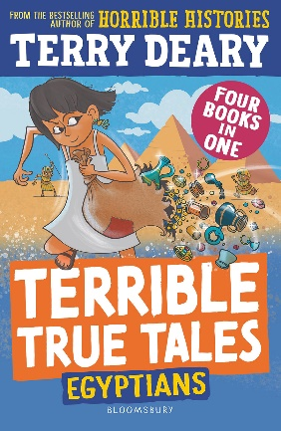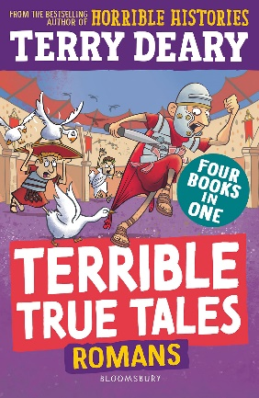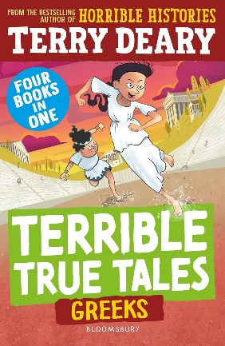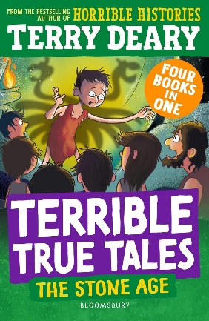

**系列介绍：**

**《可怕的历史》（*Horrible Histories*）一书的作者特里·迪尔瑞（Terry Deary）新作，《可怕的历史》全球销量超过3000万册，现已拍成电视剧和电影。**

**“迪尔瑞的故事简单易懂、史实准确、引人入胜”——*The i newspaper*评《银手镯》（*The Silver Hand*）**

**“这些令人捧腹的书籍充满了从令人捧腹到令人反胃的各种事实 ”——*Education Today*评《可怕的真相：埃及人》**

**“值得细细品味”——Five to Eleven评《可怕的真相：罗马人》**

特里·迪尔瑞根据惊心动魄的真实故事改编了一系列令人捧腹大笑的古代文明故事，古埃及、古罗马、古希腊，还有石器时代，四书合一！非常适合7岁以上的历史迷（以及那些还不知道自己是历史迷的人）阅读。迪尔瑞通过可能生活在当时的孩子们的眼睛探索古埃及世界。海伦·弗洛克（Helen Flook）为这些故事绘制了有趣的插图，故事中的人物都是历史真实人物，故事发生的环境具有各个古代文明独有的特色。新版还为读者提供了注释，以帮助读者扩展对这段历史的学习和探索。

**作者简介：**

**特里·迪尔瑞（Terry Deary）**著有**300多部小说和非小说类图书**，已用**40种语言**出版，*Books for Keeps*杂志评其为**“20世纪杰出的儿童非虚构作品作家”**。自1994年以来，特里的非虚构作品一直蝉联畅销书排行榜榜首。《糟糕历史》系列于2023年迎来了30周年纪念，目前已**在全球售出3000多万册**，并被改编成电影、电视剧、剧院巡演和博物馆展览。

**绘者简介：**

**海伦·弗洛克（Helen Flook）**出生并成长于威尔士美丽的乡村，拥有诺里奇艺术学院的平面设计学位。海伦为许多儿童图书绘制过插图，包括许多Orca绘本和Orca Echoes系列的早期章节书。她在威尔士的一个村庄Abergwyngregyn生活和工作。

**中文书名：《可怕的真相：埃及人》（第一册）**

**英文书名：Terrible True Tales: Egyptians**

**作 者：Terry Deary and Helen Flook**

**出 版 社：Bloomsbury Education**

**代理公司：ANA**

**页 数：256页**

**出版时间：2024年6月**

**代理地区：中国大陆、台湾**

**审读资料：电子稿**

**类 型：桥梁书**

**内容简介：**

**墓穴中的黄金：**一伙盗贼密谋盗取图坦卡门（Tutankhamen）墓穴中的巨额财富。如果他们成功了，这将是历史上最伟大的抢劫。如果失败，后果将不堪设想……

**魔法与木乃伊**：法老死后，涅利亚（Neria）的任务是将他的猫制成木乃伊。问题是，猫还活着。涅利亚能找到办法救出猫，而不被抓住并受到惩罚吗？

**金字塔上的阴谋**：大金字塔是个热闹的工作场所。唯一的问题是安特夫（Antef），一个挑剔、恼人的主管。当工人们举行罢工时，每个人的忠诚度都受到了考验。

**尼罗河魅影：**见习抄写员梅内斯（Menes）的任务是除掉一个幽灵。但如果魅影实际上更像是人类而非超自然生物呢？要找出真相，需要梅内斯所有的技巧和智慧……

特里·迪尔瑞的《可怕的真相：埃及人》通过可能生活在当时的孩子们的眼睛探索古埃及世界。海伦·弗洛克（Helen Flook）为这些故事绘制了有趣的插图，故事中的人物都是确有其人，发生在一些最具特色的埃及环境中。新版还为读者提供了注释，以帮助读者扩展对这段历史的学习和探索。

**内页插图：**

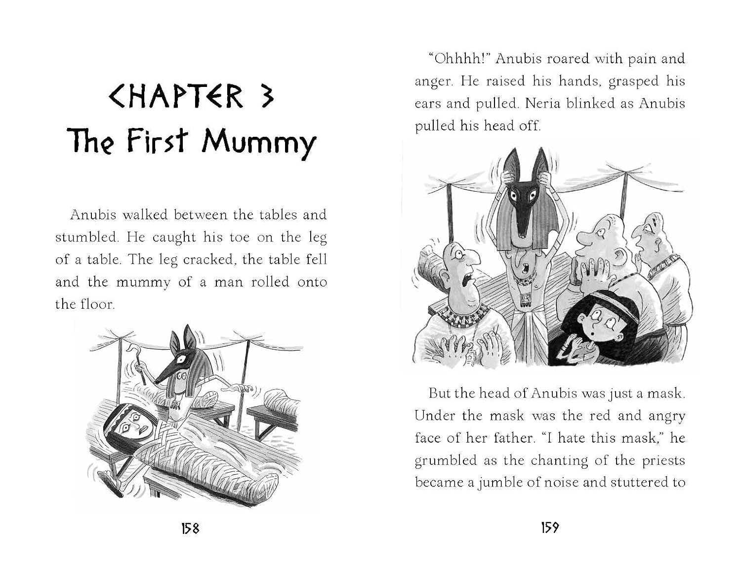

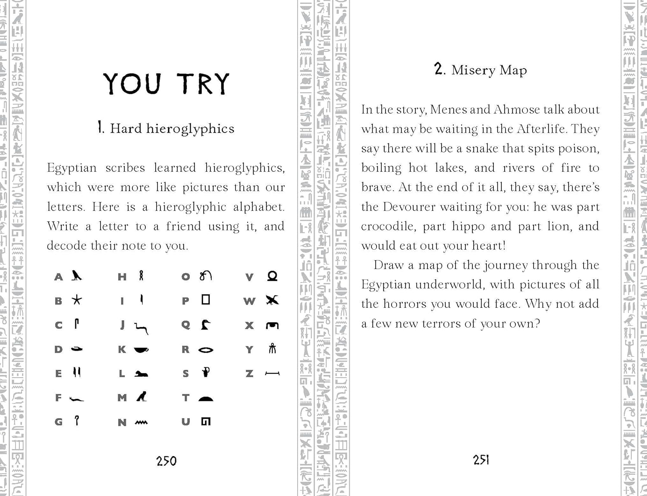

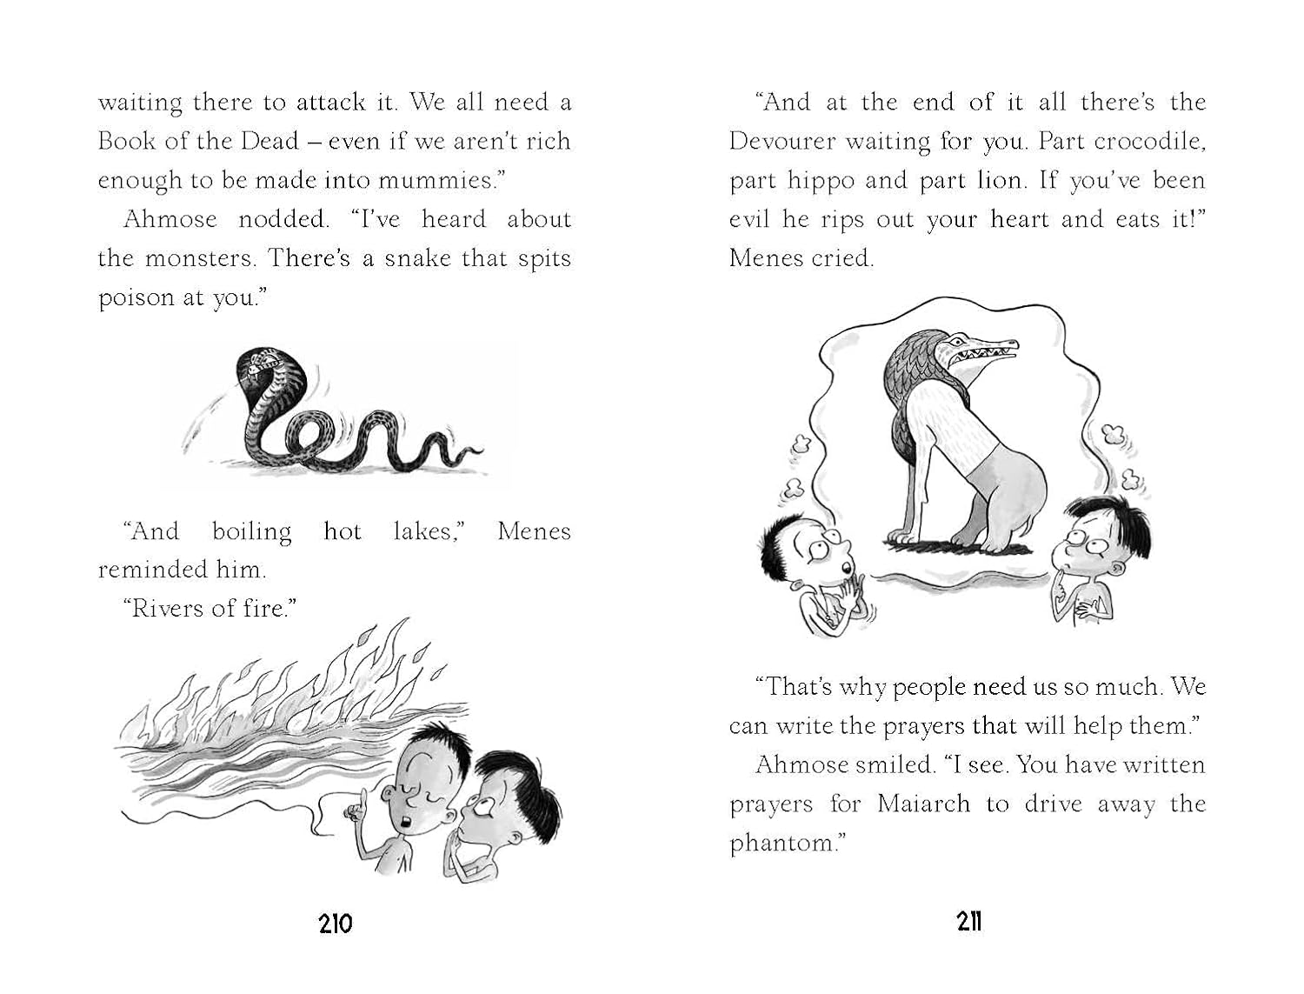

**中文书名：《可怕的真相：罗马人》（第二册）**

**英文书名：Terrible True Tales: Romans**

**作 者：Terry Deary and Helen Flook**

**出 版 社：Bloomsbury Education**

**代理公司：ANA**

**页 数：256页**

**出版时间：2024年6月**

**代理地区：中国大陆、台湾**

**审读资料：电子稿**

**类 型：桥梁书**

**内容简介：**

**致命之火：**玛丽（Mary）害怕随主人进入又大又可怕的罗马城。后来，她发现自己是一桩可怕罪行的唯一目击者，顿时危机四伏。

**被俘虏的凯尔特人**：罗马传来消息，臭名昭著的英国酋长卡拉塔克斯（Caratacus）已被抓获，这让罗马人兴奋不已。年轻气盛的凯尔特奴隶布兰（Bran）并没有意识到这件事将改变他的一生。

**鹅卫队：**罗马受到攻击，野蛮人军队正准备围攻见习牧师布鲁图（Brutus）的家。布鲁图知道该相信谁吗？

**狰狞的鬼魂：**珀尔提纳克斯正（Pertinax）在帮助祖母，伟大的普林尼（Pliny）亲自给他讲了一个鬼故事，故事的背景就在他们所站的花园里。但鬼故事里没有真相……对吗？

特里·迪尔瑞的《可怕的真相：罗马人》通过生活在当时的孩子们的眼睛，探索罗马帝国的奇迹。这些故事配有海伦·弗洛克（Helen Flook）绘制的有趣插图，以真人真事为主角，发生在罗马历史上一些最重要的时刻。新版还为读者提供了注释，帮助读者扩展对历史时期的学习和探索。

**内页插图：**

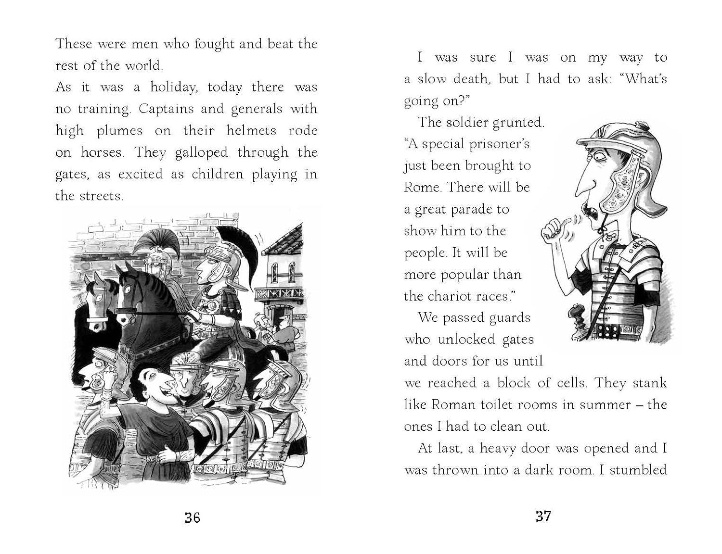

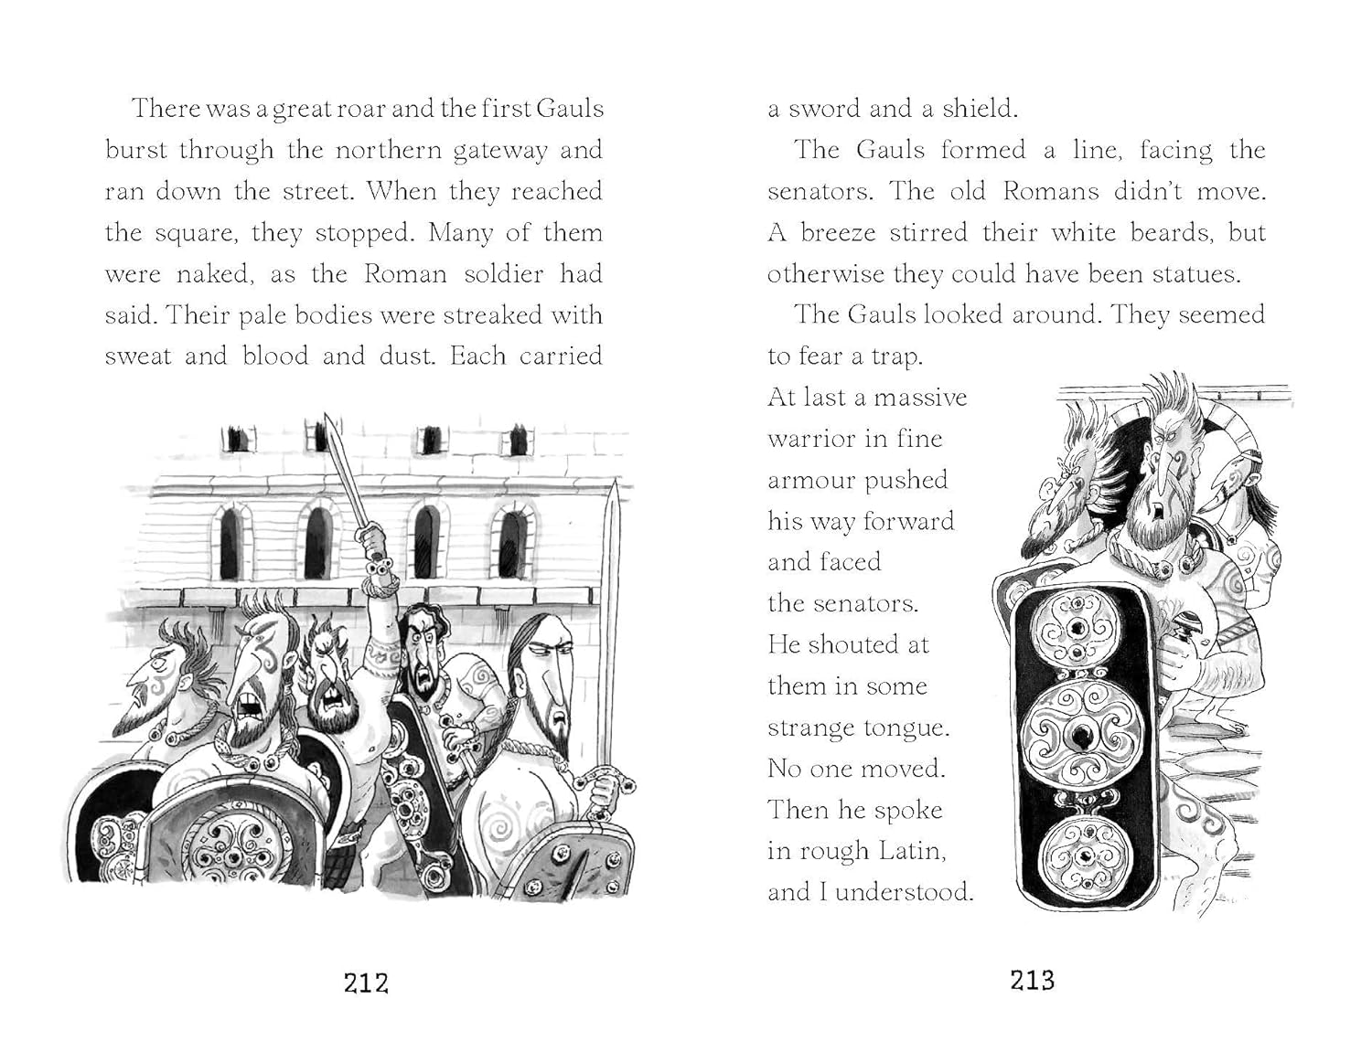

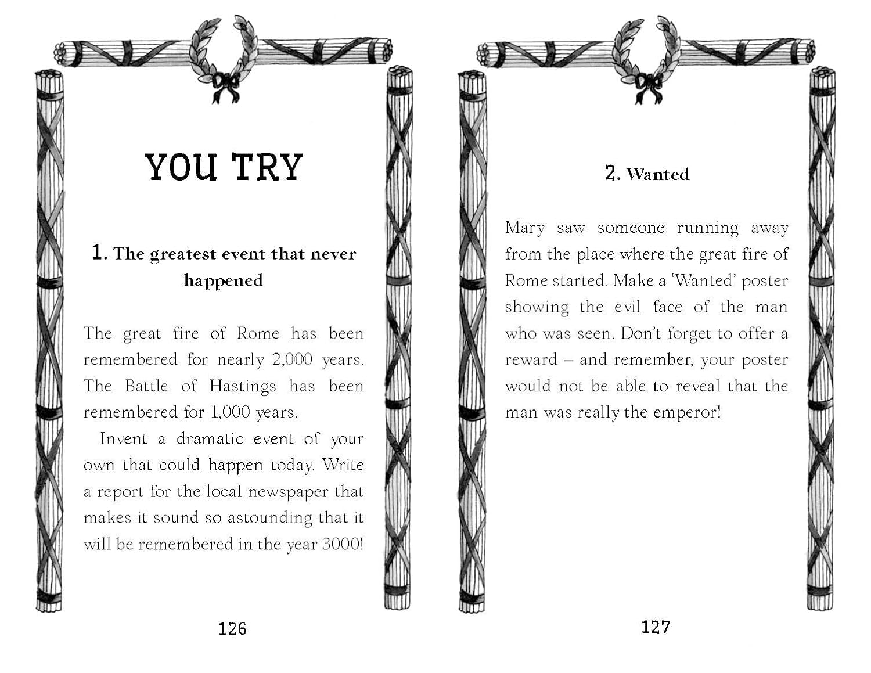

**中文书名：《可怕的真相：古希腊人》（第三册）**

**英文书名：Terrible True Tales: Greeks**

**作 者：Terry Deary and Helen Flook**

**出 版 社：Bloomsbury Education**

**代理公司：ANA**

**页 数：256页**

**出版时间：2025年1月**

**代理地区：中国大陆、台湾**

**审读资料：电子稿**

**类 型：桥梁书**

**内容简介：**

**狮子的奴隶：**伟大的发明家阿基米德（Archimedes）只有一个麻烦——笨拙的仆人莉迪亚（Lydia）。但当罗马人围攻锡拉库扎，希腊人向阿基米德求助时，正是她想出了答案。

**龟与大冒险：**埃莱娜（Elena）的自由岌岌可危。她需要使出浑身解数，确保哥哥在奥林匹克体育场的比赛中获胜。但他能赢吗？

**哭马的男孩：**一个陌生人宣布希腊人已经离开特洛伊，并留下了特殊的礼物——一匹木马。小阿克隆（Acheron）起了疑心。他急忙告诉帕里斯（Paris）王子希腊人的阴谋，但王宫里会有人相信他吗？

**镇鼠和斯巴达人的房子：**大流士（Darius）是雅典瘟疫中的孤儿，他加入了斯巴达军队。这时，他的指挥官叔叔病倒了。大流士能找到治疗方法吗？

特里·迪尔瑞的《可怕的真相：古希腊人》通过生活在当时的孩子们的眼睛探索古希腊世界。这些故事配有海伦·弗洛克（Helen Flook）绘制的趣味插图，以真实人物为主角，发生在一些最有特色的古希腊设定中。新版还为读者提供了注释，以帮助读者扩展对历史时期的学习和探索。

**中文书名：《可怕的真相：石器时代》（第四册）**

**英文书名：Terrible True Tales: The Stone Age**

**作 者：Terry Deary and Helen Flook**

**出 版 社：Bloomsbury Education**

**代理公司：ANA**

**页 数：256页**

**出版时间：2025年1月**

**代理地区：中国大陆、台湾**

**审读资料：电子稿**

**类 型：桥梁书**

**内容简介：**

**大洪水：**杰伊（Jay）喜欢听爷爷讲关于伟大的神灵和大地之母的故事，但外面的危险正向他们逼近。食物越来越少，部落之间发生战争，河水不断上涨……

**大风暴：**在寒冷多风的斯卡拉布雷（Skara Brae）岛上，图克（Tuk）和妹妹风暴（Storm）正在打猎。但是，一个小偷偷走了他们部落一半的过冬食物，兄妹俩必须解开这个谜团。如果他们饿死了怎么办？更糟糕的是，如果父亲真的是小偷怎么办？

**大怪兽：**当其他人都在工作时，辛乐琪（Sin-leqi）却在大寺庙里阅读碑文。这些碑文讲述的是传说中的吉尔伽美什的故事，故事非常奇幻，懒惰的辛乐琪只要不停地讲故事就不用干活了。但是，当故事结束时，辛乐琪却遇到了麻烦……

**大洞穴：**维娄（Willow）不是部落里最强壮、最敏捷的，但他很小心、很聪明。因此，当彪悍粗鲁的公牛接任部落首领时，维娄要想生存下去，就必须动用所有的智慧！

特里·迪尔瑞的《可怕的真相：石器时代》通过生活在石器时代的孩子们的眼睛，探索石器时代的世界。这些故事中的人物都是真实的，故事发生在一些最容易辨认的史前环境中。新版还为读者提供了注释，以帮助读者扩展对这一历史时期的学习和探索。

**感谢您的阅读！**

**请将反馈信息发至：版权负责人**

**Email**：[Rights@nurnberg.com.cn](mailto:Rights@nurnberg.com.cn)

安德鲁·纳伯格联合国际有限公司北京代表处

北京市海淀区中关村大街甲59号中国人民大学文化大厦1705室, 邮编：100872

电话：010-82504106, 传真：010-82504200

公司网址：[http://www.nurnberg.com.cn](http://www.nurnberg.com.cn/)

书目下载：<http://www.nurnberg.com.cn/booklist_zh/list.aspx>

书讯浏览：<http://www.nurnberg.com.cn/book/book.aspx>

视频推荐：<http://www.nurnberg.com.cn/video/video.aspx>

豆瓣小站：<http://site.douban.com/110577/>

新浪微博：[安德鲁纳伯格公司的微博_微博 (weibo.com)](https://weibo.com/1877653117/profile?topnav=1&wvr=6)

微信订阅号：ANABJ2002

